**TRƯỜNG ĐẠI HỌC KIẾN TRÚC HÀ NỘI**

**KHOA CÔNG NGHỆ THÔNG TIN**

🙞🙞🕮🙜🙜



**NGHIÊN CỨU VÀ XÂY DỰNG PHẦN MỀM QUẢN LÝ GIẢI ĐUA CÔNG THỨC MỘT**

Giảng viên hướng dẫn : Ths. Nguyễn Hồng Thanh

Lớp : 21CN4

Nhóm : 6

Nhóm sinh viên thực hiện :

Nguyễn Trọng Việt Anh 2155010014

Lê Năng Duẫn 2155010049

Nguyễn Quang Đức 2155010079

Lê Thị Hương 2155010134

Nguyễn Hương Ly 2155010159

Hà Nội, ngày 25 tháng 10 năm 2024

**MỤC LỤC**

THUẬT NGỮ VÀ DANH MỤC TỪ VIẾT TẮT 4

DANH MỤC HÌNH ẢNH 5

LỜI MỞ ĐẦU 6

CHƯƠNG 1: CƠ SỞ LÝ THUYẾT 7

1.1. Khảo sát thực trạng 7

1.2. Giới thiệu về phần mềm 7

1.3. Công nghệ sử dụng trong đề tài 8

1.3.1. Ngôn ngữ HTML, CSS, JavaScript 8

1.3.2. Hệ quản trị cơ sở dữ liệu MySQL 10

1.3.3. Các môi trường, framework và thư viện sử dụng 11

CHƯƠNG 2: XÂY DỰNG PHẦN MỀM QUẢN LÝ GIẢI ĐUA CÔNG THỨC MỘT 12

2.1. Xác định yêu cầu 12

2.1.1. Yêu cầu chức năng 12

2.1.2. Yêu cầu phi chức năng 13

2.2. Đặc tả 13

2.2.1. Usecase tổng quát 14

2.2.2. Usecase hiển thị trường đua 14

2.2.3. Usecase hiển thị lịch trình 15

2.2.4. Usecase hiển thị tay đua 15

2.2.5. Usecase hiển thị kết quả 16

2.2.6. Usecase hiển thị xếp hạng 17

2.3. Phân tích thiết kế 18

2.3.1. Phân cấp chức năng 18

2.3.2. Phân cấp luồng dữ liệu 19

2.3.3. Thiết kế dữ liệu 20

CHƯƠNG 3: TRIỂN KHAI THỰC NGHIỆM 24

3.1. Cấu hình và chạy dự án 24

3.2. Một số trang giao diện 26

KẾT LUẬN 31

TÀI LIỆU THAM KHẢO 32

PHÂN CÔNG CÔNG VIỆC 33

THUẬT NGỮ VÀ DANH MỤC TỪ VIẾT TẮT

|  |  |  |
| --- | --- | --- |
| **Từ đầy đủ** | **Viết tắt** | **Nghĩa** |
| Formula One | F1 | Giải đua Công thức Một |
| Grand prix |  | Giải đua |

DANH MỤC HÌNH ẢNH

Hình 2.1. Usecase tổng quát 14

Hình 2.2. Usecase hiển thị trường đua 14

Hình 2.3. Usecase hiển thị lịch trình 15

Hình 2.4. Usecase hiển thị tay đua 15

Hình 2.5. Usecase hiển thị kết quả 16

Hình 2.6. Usecase hiển thị xếp hạng tay đua 17

Hình 2.7. Biểu đồ phân rã chức năng của Quản lý giải đua Công thức một 18

Hình 2.8. Biểu đồ BLD mức khung cảnh 19

Hình 2.9. Biểu đồ BLD mức đỉnh 19

Hình 2.10. Biểu đồ BLD mức dưới đỉnh 20

Hình 2.11. Sơ đồ thực thể liên kết tăng cường EER 23

Hình 3.1. Cây thư mục config 24

Hình 3.2. Cấu hình cơ sở dữ liệu 24

Hình 3.3. Cây thư mục dự án 25

Hình 3.4. Cấu hình file package.json 26

Hình 3.5. Giao diện trang chủ 26

Hình 3.6. Giao diện hiển thị kết quả tất cả các vòng 27

Hình 3.7. Giao diện hiển thị kết quả chi tiết theo vòng và loại 28

Hình 3.8. Giao diện hiển thị xếp hạng tay đua 28

Hình 3.9. Giao diện hiển thị xếp hạng tay đua theo tay đua cụ thể 28

Hình 3.10. Giao diện hiển thị lịch trình 29

Hình 3.11. Giao diện hiển thị trường đua 30

Hình 3.12. Giao diện hiển thị tay đua 30

LỜI MỞ ĐẦU

Giải đua Công thức Một (Formula One hay còn gọi là F1) là giải đua xe thể thao bắt nguồn từ giải vô địch Grand Prix châu Âu trong khoảng thập niên 1920 và 1930. Nền tảng của giải đua Công thức Một hiện đại bắt đầu vào khoảng năm 1946, tiếp theo là Giải vô địch thế giới dành cho các tay đua vào năm 1950.

Theo tạp chí Forbes, số lượng người tham dự các sự kiện của F1 đã tăng lên đáng kể trong vài năm gần đây. Vào năm 2022, đây cũng là năm đầu tiên F1 mở cửa cho công chúng sau đại dịch Covid-19, có tổng cộng 22 cuộc đua đã thu hút 5,7 triệu người hâm mộ. Vào năm 2023, tổng lượng người tham dự là 6,15 triệu người, tăng hơn 2 triệu người so với năm 2019 (4,1 triệu người), cũng là năm cuối cùng trước đại dịch Covid-19. Sự tăng trưởng của số lượng người hâm mộ F1 sau 4 năm (trong đấy có 2 năm phải đóng cửa do chịu ảnh hưởng của Covid-19) đã tăng lên đến 50%. Điều này chứng tỏ sức hấp dẫn mạnh mẽ của giải đua xe thể thao F1 và cũng là một trong những lý do cần xây dựng phần mềm quản lý giải đua F1 và những thông tin liên quan về đội đua, tay đua, lịch trình cũng như kết quả…Phần mềm không chỉ hệ thống các thông tin này một cách khoa học mà còn giúp người hâm mộ giải đua có thể dễ dàng cập nhật các thông tin về vòng đua, lịch trình và kết quả.

Tài liệu sẽ được trình bày thành 3 chương chính:

Chương 1: Cơ sở lý thuyết. Chương này sẽ trình bày tổng quan về cơ sở lý thuyết, hiện trạng của vấn đề đang nghiên cứu là quản lý giải đua F1, giới thiệu sơ qua về phần mềm cũng như các công nghệ được sử dụng trong đề tài.

Chương 2: Xây dựng phần mềm quản lý giải đua Công Thức Một. Chương này sẽ đi sâu vào chi tiết của phần mềm như xác định các yêu cầu chức năng và phi chức năng, đặc tả chi tiết các yêu cầu và ràng buộc chức năng. Cuối cùng, sau khi xác định được đầy đủ dữ liệu về chức năng thì tiến hành phân tích và thiết kế, gồm ba mục chính là phân rã chức năng, xác định luồng dữ liệu và thiết kế dữ liệu.

Chương 3: Triển khai thực nghiệm. Chương này sẽ trình bày cách triển khai phần mềm xây dựng cũng như giới thiệu sơ qua các giao diện và kết nối cơ sở dữ liệu.

1. CƠ SỞ LÝ THUYẾT
   1. Khảo sát thực trạng

Hiện nay, các trang web về Giải đua Công thức một (Formula 1) đã trở thành nguồn thông tin quen thuộc, thu hút sự quan tâm của đông đảo người hâm mộ trên toàn cầu. Đặc biệt, trang web chính thức formula1.com được đánh giá là nguồn thông tin toàn diện, cung cấp dữ liệu chi tiết về lịch thi đấu, kết quả, bảng xếp hạng, tin tức nóng hổi và các bài phân tích chuyên sâu. Nhờ việc cập nhật thông tin theo thời gian thực và tích hợp nhiều nội dung đa phương tiện như video highlights, đồ họa tương tác, trang web đã giúp người dùng tiếp cận thế giới F1 một cách dễ dàng và sinh động hơn.

Tuy nhiên, phần lớn các trang web hiện tại, kể cả formula1.com, vẫn chưa đáp ứng đủ các nhu cầu về trải nghiệm người dùng tương tác và nội dung cá nhân hóa. Sự tập trung quá mức vào việc cung cấp thông tin thời gian thực và phân tích kỹ thuật đã khiến các trang web này chưa thực sự tạo ra không gian tương tác sâu sắc cho người hâm mộ. Đặc biệt, đối với những người mới tiếp cận môn thể thao này, hoặc những ai muốn tìm hiểu kỹ hơn về lịch sử, chiến lược đua xe, và công nghệ trong F1, nội dung hiện có thường chưa phong phú hoặc chưa được cá nhân hóa theo nhu cầu cụ thể.

Trước bối cảnh đó, sự phát triển của công nghệ và yêu cầu ngày càng cao của người dùng mở ra cơ hội nghiên cứu và phát triển một trang web mới, dựa trên nền tảng của formula1.com nhưng được tối ưu hóa về mặt trải nghiệm người dùng. Trang web này không chỉ kế thừa các ưu điểm sẵn có, mà còn bổ sung những tính năng tương tác mạnh mẽ hơn, tích hợp công cụ phân tích dữ liệu trực quan và tạo ra nội dung cá nhân hóa để đáp ứng mọi đối tượng người dùng. Qua đó, người hâm mộ F1 sẽ có một không gian số hoàn chỉnh, nơi họ không chỉ tiếp nhận thông tin mà còn có thể hòa mình vào thế giới đầy tốc độ và chiến thuật của Công thức một.

* 1. Giới thiệu về phần mềm

Đề tài hướng đến xây dựng phần mềm quản lý giải đua xe F1 dành cho những người hâm mộ môn thể thao đua xe cũng như giải đua Công thức Một, có niềm yêu thích với những chiếc xe đua hay là người hâm mộ của các đội đua, tay đua.

Phần mềm quản lý về giải đua xe F1 sẽ tập trung vào một số chủ đề chính sau đây: Danh sách các tay đua, đội đua; Hiển thị lịch thi đấu; các trường đua; Kết quả từng chặng đua và Kết quả toàn mùa giải.

Về chức năng, phần mềm được xây dựng để quản lý và hiển thị các thông tin cơ bản nhất của giải đua như: Hiển thị lịch trình thi đấu của các chặng, Danh sách các chặng đua trong năm, Danh sách các đội đua và tay đua, Kết quả của từng chặng đua và kết quả tổng kết mùa.

Phần mềm sẽ được xây dựng giao diện với các ngôn ngữ HTML, CSS và sử dụng JavaScript để xử lý phần điều khiển cũng như truy xuất dữ liệu. Thông tin về các đội đua, tay đua, lịch trình và kết quả sẽ được quản lý bởi MySQL. Chính vì thế, phần mềm dễ dàng và đơn giản trong việc mở rộng thêm các tính năng mới, bảo trì sửa chữa. MySQL đáp ứng tốc độ truy xuất dữ liệu hiệu quả. Đồng thời, vì chạy trên nền web, phần mềm có thẻ chạy trên đa nền tảng chỉ với các trình duyệt.

* 1. Công nghệ sử dụng trong đề tài
     1. Ngôn ngữ HTML, CSS, JavaScript
        1. HTML (HyperText Markup Language)

HTML là viết tắt của "HyperText Markup Language", nghĩa là ngôn ngữ đánh dấu siêu văn bản. HTML được phát triển vào cuối thập niên 1980 bởi Tim Berners-Lee, người tạo ra World Wide Web. Phiên bản đầu tiên của HTML ra mắt năm 1991 với chỉ 18 thẻ đơn giản. Từ đó, HTML đã trải qua nhiều phiên bản, với phiên bản HTML5 (ra mắt năm 2014) là phiên bản hiện đại và phổ biến nhất hiện nay.

Về ứng dụng, HTML là ngôn ngữ chuẩn để tạo cấu trúc cho các trang web trên internet. Nó định nghĩa các thành phần như tiêu đề, đoạn văn, liên kết, hình ảnh, biểu mẫu,... giúp hiển thị nội dung trên trình duyệt.

Ưu điểm

* + Dễ học và dễ sử dụng.
  + Được hỗ trợ rộng rãi trên các trình duyệt.
  + Cơ bản và linh hoạt cho việc xây dựng các trang web tĩnh.

Nhược điểm

* + HTML chỉ cung cấp cấu trúc cho trang web, không thể thực hiện các thao tác logic phức tạp.
  + Không hỗ trợ xử lý động, cần kết hợp với ngôn ngữ khác như JavaScript để thực hiện các chức năng tương tác.
    - 1. CSS (Cascading Style Sheets)

CSS là viết tắt của "Cascading Style Sheets", nghĩa là bảng định kiểu theo tầng. CSS được phát triển lần đầu tiên vào giữa những năm 1990 bởi W3C (World Wide Web Consortium). Phiên bản CSS1 ra mắt năm 1996, CSS2 vào năm 1998, và phiên bản CSS3 (ra mắt từ năm 1999) vẫn đang phát triển với nhiều module khác nhau.

Về ứng dụng, CSS giúp định dạng và tạo kiểu cho nội dung trang web được viết bằng HTML. Nó kiểm soát giao diện, bố cục, màu sắc, phông chữ, và hiệu ứng của các thành phần HTML trên trang.

Ưu điểm

* + Tách biệt giữa nội dung và hình thức, giúp dễ quản lý và chỉnh sửa giao diện trang web.
  + Giúp trang web trở nên thân thiện với người dùng nhờ khả năng thiết kế trực quan.
  + Có thể áp dụng một quy tắc CSS cho nhiều trang web, tăng tính tái sử dụng.

Nhược điểm

* + Việc phát triển và duy trì các trang web phức tạp có thể trở nên khó khăn nếu không có tổ chức tốt.
  + Tùy thuộc vào trình duyệt, một số thuộc tính CSS có thể không được hỗ trợ đầy đủ, gây ra sự khác biệt về hiển thị trên các trình duyệt khác nhau.
    - 1. JavaScript

JavaScript là ngôn ngữ lập trình được phát triển bởi Brendan Eich năm 1995 và ban đầu có tên gọi là "Mocha", sau đó đổi thành "LiveScript" và cuối cùng được đổi tên thành JavaScript. Dù có tên tương tự Java, JavaScript không liên quan nhiều đến ngôn ngữ Java.

JavaScript xuất hiện lần đầu tiên trong trình duyệt Netscape Navigator vào năm 1995, với mục tiêu làm cho các trang web trở nên động và tương tác hơn. Ngày nay, JavaScript đã trở thành ngôn ngữ lập trình phổ biến nhất cho phát triển web với nhiều thư viện và framework như React, Angular, và Node.js.

Về ứng dụng, JavaScript được sử dụng để tạo ra các hiệu ứng động trên trang web, từ các hoạt ảnh, tương tác với người dùng cho đến xử lý dữ liệu và giao tiếp với máy chủ mà không cần tải lại trang.

Ưu điểm

* + Là ngôn ngữ lập trình động có thể tương tác trực tiếp với nội dung HTML/CSS.
  + Giúp tạo ra các ứng dụng web hiện đại, phản hồi nhanh và có thể hoạt động trên nhiều nền tảng.
  + Hỗ trợ nhiều thư viện và framework mạnh mẽ, giúp giảm công sức và thời gian phát triển.

Nhược điểm

* + JavaScript phụ thuộc vào trình duyệt, và cách thức xử lý JavaScript có thể khác nhau giữa các trình duyệt.
  + Mặc dù mạnh mẽ, nhưng JavaScript cũng dễ bị lỗi bảo mật nếu không được quản lý cẩn thận, ví dụ như các vấn đề liên quan đến Cross-Site Scripting (XSS).
    1. Hệ quản trị cơ sở dữ liệu MySQL

MySQL là một hệ thống quản lý cơ sở dữ liệu (CSDL) rất phổ biến, giúp lưu trữ và quản lý thông tin một cách hiệu quả. Nó được sử dụng rộng rãi trong phát triển web, ứng dụng doanh nghiệp và phân tích dữ liệu.

* + - 1. Ưu điểm
* Miễn phí và mã nguồn mở: Điều này giúp MySQL dễ tiếp cận và tùy chỉnh.
* Hiệu suất cao: MySQL xử lý dữ liệu nhanh chóng, đặc biệt khi làm việc với các tập dữ liệu lớn.
* Dễ sử dụng: Cú pháp SQL của MySQL khá đơn giản, dễ học.
* Cộng đồng lớn: Có một cộng đồng người dùng đông đảo, luôn sẵn sàng hỗ trợ.
  + - 1. Công dụng
* Lưu trữ dữ liệu: Như thông tin người dùng, sản phẩm, bài viết,...
* Quản lý dữ liệu: Tìm kiếm, cập nhật, xóa dữ liệu dễ dàng
* Phân tích dữ liệu: Tạo báo cáo, tìm hiểu xu hướng
  + - 1. Ví dụ

Giả sử ta có một bảng dữ liệu lưu trữ thông tin khách hàng. Để lấy thông tin của tất cả khách hàng, ta có thể sử dụng câu lệnh SQL sau:

Tóm lại, MySQL là một công cụ mạnh mẽ và linh hoạt để quản lý dữ liệu. Nó được sử dụng rộng rãi trong nhiều lĩnh vực khác nhau và là một lựa chọn tuyệt vời cho cả những người mới bắt đầu và các nhà phát triển chuyên nghiệp.

* + 1. Các môi trường, framework và thư viện sử dụng
       1. Node.js

Node.js là môi trường thực thi (runtime environment) JavaScript phía server được xây dựng trên engine V8 của Google Chrome, cho phép chạy JavaScript trên máy chủ, không chỉ giới hạn trong trình duyệt và cung cấp API cho việc làm việc với file hệ thống, mạng, và I/O. Node.js sử dụng mô hình không đồng bộ dựa trên sự kiện (event-driven), giúp xử lý các tác vụ I/O một cách hiệu quả**. Đồng thời,** nhờ công cụ V8 của Google giúp nó có hiệu suất cao.

* + - 1. Express.js

Express.js là một framework web xây dựng dựa trên Node.js, giúp dễ dàng xây dựng ứng dụng web với các chức năng routing, middleware và các công cụ khác để phát triển web. Một số đặc điểm của Express.js: Framework nhẹ, Quản lý routes, Middleware, Hỗ trợ template engines, Tích hợp dễ dàng với Node.js.

* + - 1. mysql

mysql là thư viện cơ bản nhất để làm việc với MySQL trong Node.js. Nó cung cấp các chức năng để kết nối, gửi query và nhận dữ liệu từ MySQL trên nền Node.js.

1. XÂY DỰNG PHẦN MỀM QUẢN LÝ GIẢI ĐUA CÔNG THỨC MỘT
   1. Xác định yêu cầu

Để xác định các yêu cầu chức năng và phi chức năng ta cần xác định đối tượng sử dụng của phần mềm. Đối tượng sử dụng chính của phần mềm sẽ bao gồm những người hâm mộ môn thể thao đua xe và những người có nhu cầu tìm hiểu các thông tin về Giải đua Công thức Một. Về số lượng người sử dụng, những người hâm mộ môn thể thao và giải đua này lên tới hàng triệu người, vì vậy, để thỏa mãn được nhu cầu sử dụng của người dung, phần mềm cần đáp ứng được các ý dưới đây.

* + 1. Yêu cầu chức năng

Về yêu cầu chức năng, với đối tượng là những người hâm mộ hoặc có nhu cầu tìm hiểu các thông tin về Giải đua Công thức Một thì phần mềm phải đáp ứng được các nhu cầu tra cứu và tìm kiếm các thông tin về tay đua, đội đua, trường đua, lịch trình cũng như cập nhật kết quả. Chính vì vậy, phần mềm sẽ có một số chức năng chính sau:

Hiển thị thông tin về các tay đua: Hiển thị các thông tin như tên, đội đua, ngày tháng năm sinh, quốc tịch, điểm số, số giải đấu tham gia, cũng như một số thông tin về xếp hạng theo cá nhân…

Hiển thị thông tin về các đội đua: Hiển thị tên đội đua, trụ sở, đội trưởng và đội trưởng về mặt kỹ thuật, số giải đấu đã tham gia, số lần đạt vòng đua nhanh nhất, một số thông tin xếp hạng theo nhóm…

Hiển thị thông tin về các trường đua: Hiển thị tên trường đua, độ dài, số vòng đua, năm có giải đấu đầu tiên, kỷ lục vòng đua tại trường đua.

Hiển thị thông tin về lịch trình: Hiển thị thông tin về ngày tháng năm diễn ra lịch thi đấu, địa điểm, tên đầy đủ của giải đấu, lịch của các trận đấu và thông tin về trường đua diễn ra giải đấu.

Hiển thị thông tin về kết quả: Hiển thị kết quả theo hai loại chính là theo các giải đua hoặc theo các tay đua. Đối với giải đua, có thể liệt kê người đứng đầu của tất cả giải đua hoặc xem chi tiết bảng kết quả xếp hạng của từng giải đua. Đối với tay đua, liệt kê kết quả tổng hợp tất cả giải đua của tất cả tay đua hoặc xem chi tiết bảng kết quả xếp hạng điểm số của từng tay đua một theo từng giải. Tùy từng loại kết quả mà có các thông tin như: giải đua, số thứ tự xếp hạng, tên tay đua, số vị trí trog đội, số vòng đua, thời gian, điểm số…

* + 1. Yêu cầu phi chức năng

Về yêu cầu phi chức năng, phần mềm phải đảm bảo các yêu cầu sau nhằm đáp ứng dễ dàng cho việc nâng cấp bảo trì cũng như trải nghiệm tốt nhất trong quá trình sử dụng:

Giao diện: Giao diện phải dễ sử dụng, bố trí các chức năng hợp lý, thân thiện với người dùng. Ngoài ra, giao diện cũng phải trông đẹp mắt, hợp với chủ đề của đề tài là về thể thao và đua xe. Các màu sắc sử dụng thể hiện được tính năng động nhưng không được quá chói mắt. Phông chữ trẻ trung, mạnh mẽ nhưng vẫn phải đảm bảo được việc đọc nội dung dễ dàng.

Hiệu năng: Phân chia sử dụng tài nguyên hợp lý sao cho giao diện bắt mắt, trực quan, sử dụng nhiều hình ảnh nhưng không ảnh hưởng dến hiệu suất cũng như thời gian tải trang và tài nguyên.

Bảo trì: Phần mềm phải theo sát bản đặc tả và thiết kế. Mã nguồn được phân bố hợp lý, các tài nguyên thông tin sử dụng phải được đặt tên có nghĩa liên quan. Cập nhật tài liệu đi kèm thường xuyên để sau này dễ dàng cho việc nâng cấp và bảo trì.

* 1. đặc tả

Phần mềm quản lý giải đua Công thức một sẽ được xây dựng chủ yếu cho đối tượng người dùng cuối như người đọc dưới dạng website tin tức nên các chức năng cho tác nhân người sử dụng sẽ chủ yếu thiên về chức năng hiển thị, lọc và không được phép sửa đổi đến dữ liệu.

* + 1. Usecase tổng quát

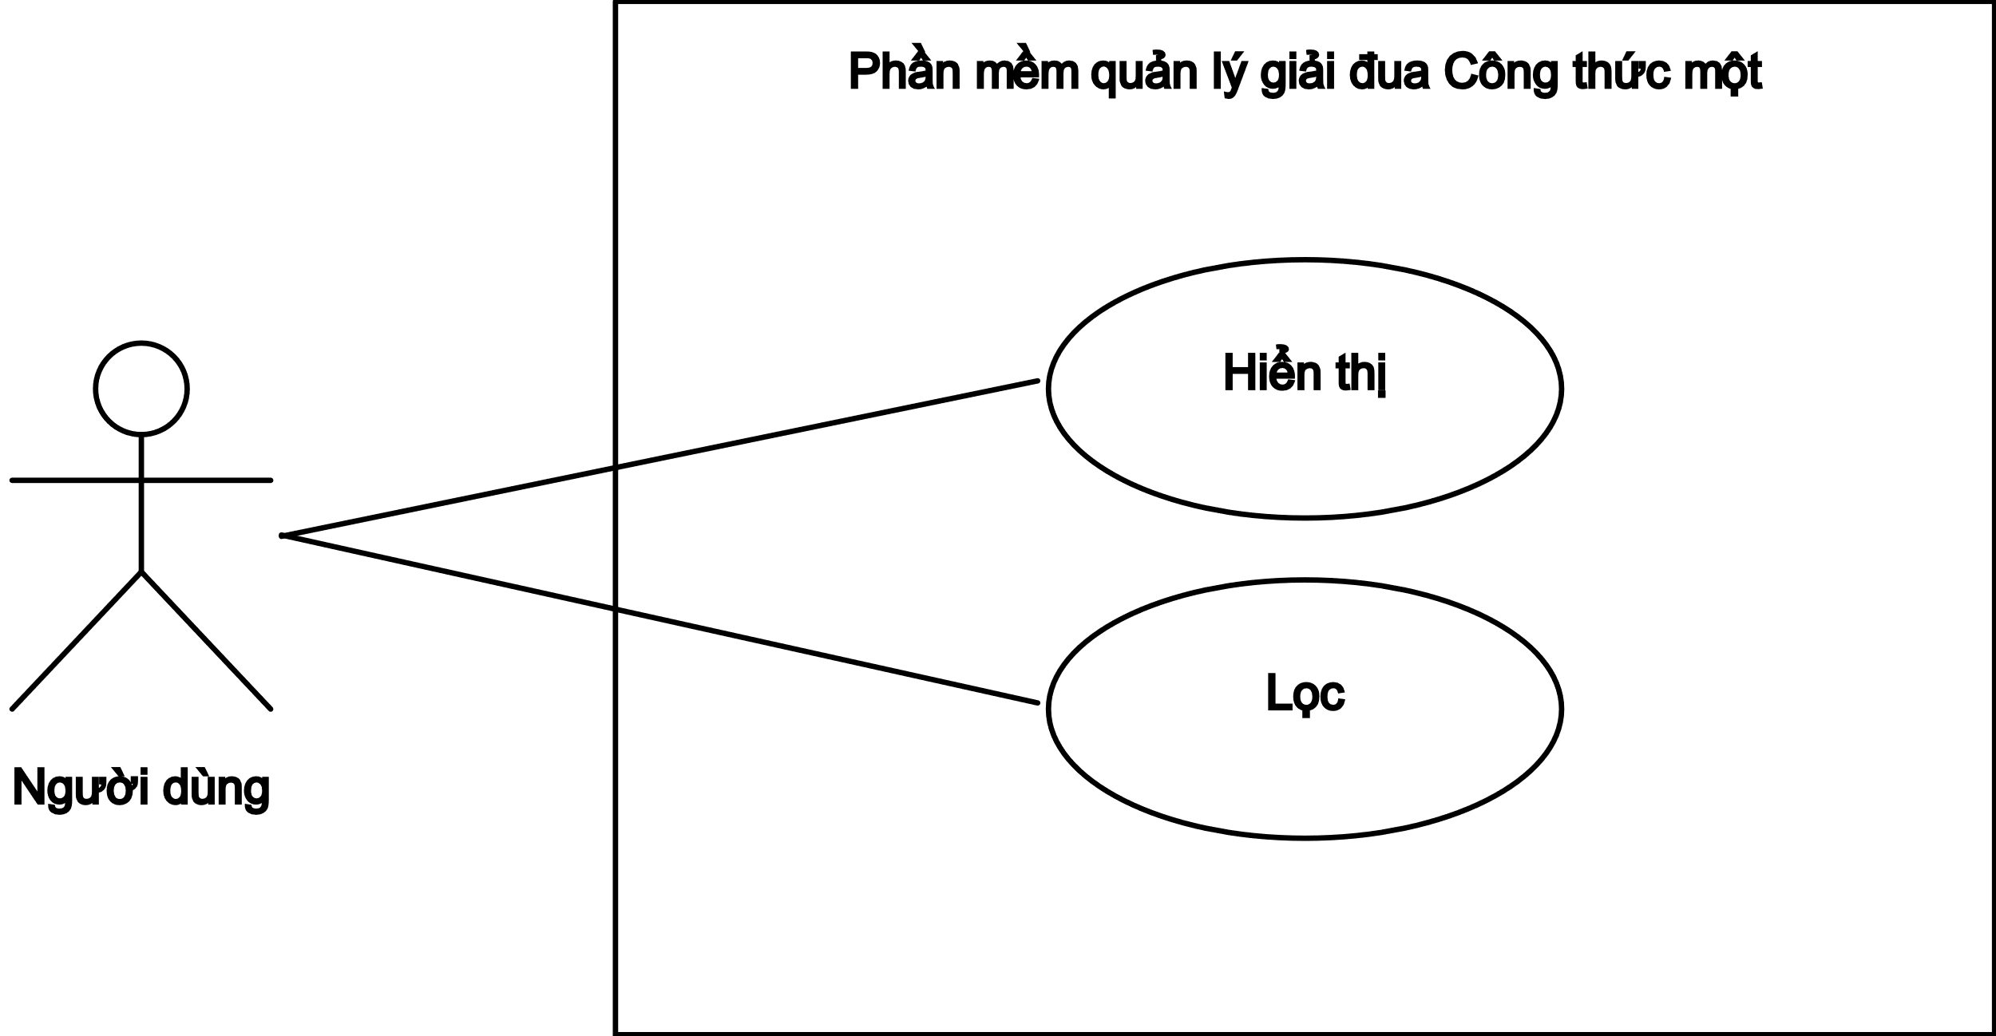

* + - * 1. Usecase tổng quát

Tên usecase: Usecase tổng quát.

Tác nhân: Người dùng.

Dữ liệu đầu vào: Tên mục cần xem thông tin.

Dữ liệu đầu ra: Thông tin mục đã chọn xem.

Mô tả: Khi vào trang chủ, thông tin sẽ được chia thành các mục như: tay đua, lịch trình, kết quả…Người dùng sẽ chọn vào mục thông tin mình muốn xem, yêu cầu này sẽ được gửi tới hệ thống, hệ thống sẽ phản hồi lại bằng thông tin đầy đủ của mục đó và hiển thị trên giao diện. Tùy vào từng mục như mục kết quả và xếp hạng tay đua mà chức năng lọc mới khả dụng.

* + 1. Usecase hiển thị trường đua



1. * + - 1. Usecase hiển thị trường đua

Tên usecase: Usecase hiển thị trường đua.

Tác nhân: Người dùng.

Dữ liệu đầu vào: Mục trường đua.

Dữ liệu đầu ra: Thông tin các trường đua trong năm nay.

Mô tả: Người dùng chọn mục trường đua và hệ thống sẽ hiển thị danh sách trường đua trong năm nay gồm tên và ảnh mô tả trường đua.

* + 1. Usecase hiển thị lịch trình



* + - * 1. Usecase hiển thị lịch trình

Tên usecase: Usecase hiển thị lịch trình.

Tác nhân: Người dùng.

Dữ liệu đầu vào: Mục lịch trình.

Dữ liệu đầu ra: Thông tin về các lịch trình trong năm nay.

Mô tả: Người dùng chọn mục lịch trình và hệ thống sẽ hiển thị danh sách lịch trình trong năm nay gồm tên vòng, nơi tổ chức, ngày giờ và một số thông tin liên quan.

* + 1. Usecase hiển thị tay đua



* + - * 1. Usecase hiển thị tay đua

Tên usecase: Usecase hiển thị tay đua.

Tác nhân: Người dùng.

Dữ liệu đầu vào: Mục tay đua.

Dữ liệu đầu ra: Thông tin về các tay đua.

Mô tả: Người dùng chọn mục tay đua và hệ thống sẽ hiển thị danh sách tay đua gồm tên, ảnh, vị trí và đội.

* + 1. Usecase hiển thị kết quả

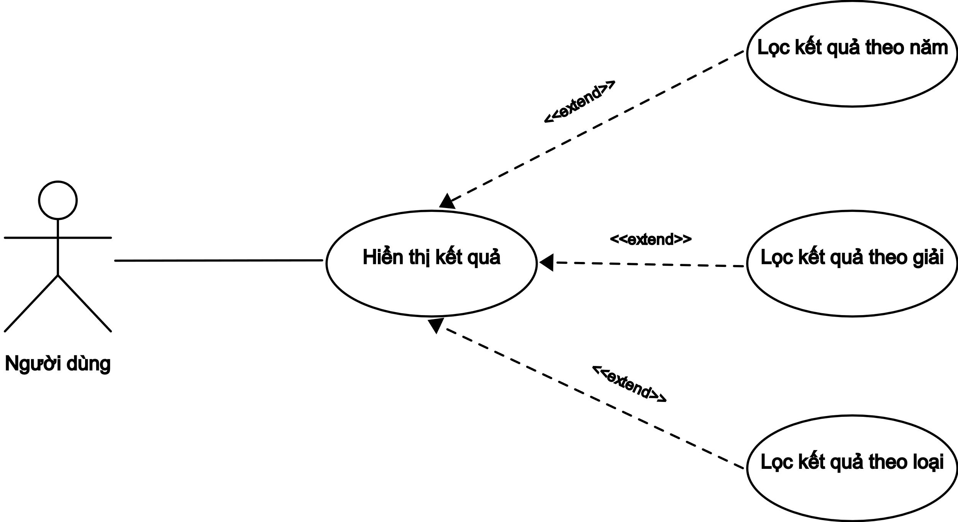

* + - * 1. Usecase hiển thị kết quả

Tên usecase: Usecase hiển thị kết quả.

Tác nhân: Người dùng.

Dữ liệu đầu vào: Mục kết quả.

Dữ liệu đầu ra: Thông tin về kết quả đã có trong năm nay.

Mô tả: Người dùng chọn mục kết quả và hệ thống sẽ hiển thị danh sách kết quả trong năm nay gồm tên trận, điểm, xếp hạng các tay đua và một số thông tin các. Ngoài ra, mục này hỗ trợ chức năng lọc kết quả theo năm hay theo trận cụ thể hoặc chọn loại kết quả muốn xem. Thông tin kết quả sẽ được hiển thị dưới dạng bảng và công cụ để lọc là các danh sách thả xuống (dropdown list). Nếu người dùng không chọn lọc, thông tin mặc định hiển thị là kết quả toàn mùa giải của năm hiện tại. Các loại kết quả sử dụng để hiển thị là các loại ảnh hưởng đến kết quả xếp hạng của tay đua gồn: race result, fastest lap và sprint. Đồng thời, các mục trong dropdown cũng được tự động cập nhật theo mục kết quả đã chọn.

* + 1. Usecase hiển thị xếp hạng

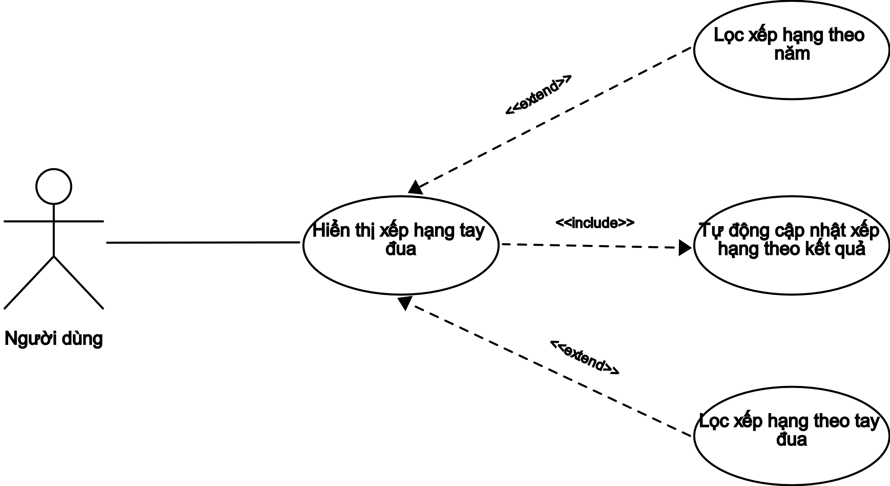

* + - * 1. Usecase hiển thị xếp hạng tay đua

Tên usecase: Usecase hiển thị xếp hạng tay đua.

Tác nhân: Người dùng.

Dữ liệu đầu vào: Mục xếp hạng tay đua.

Dữ liệu đầu ra: Thông tin về bảng xếp hạng tay đua.

Mô tả: Người dùng chọn mục xếp hạng tay đua và hệ thống sẽ hiển thị bảng xếp hạng tay đua trong mùa giải hiện tại. Kết quả xếp hạng sẽ được tự động cập nhật từ kết quả trận đấu. Điểm của tay đua trong bảng sẽ được tính dựa trên tổng điểm của tay đua đó trong các vòng race result, fastest lap và sprint. Ngoài ra, mục này còn hỗ lọc thông tin xếp hạng dựa trên từng năm và từng tay đua, với lọc tay đua, hệ thống sẽ thống kê điểm tất cả các vòng mà tay đua đã tham gia. Thông tin hiển thị mặc định là của năm hiện tại với kết quả xếp hạng của toàn bộ tay đua. Công cụ để lọc là các danh sách thả xuống (dropdown list). Đồng thời, các mục trong dropdown cũng được tự động cập nhật theo mục kết quả đã chọn.

* 1. phân tích thiết kế
     1. Phân cấp chức năng

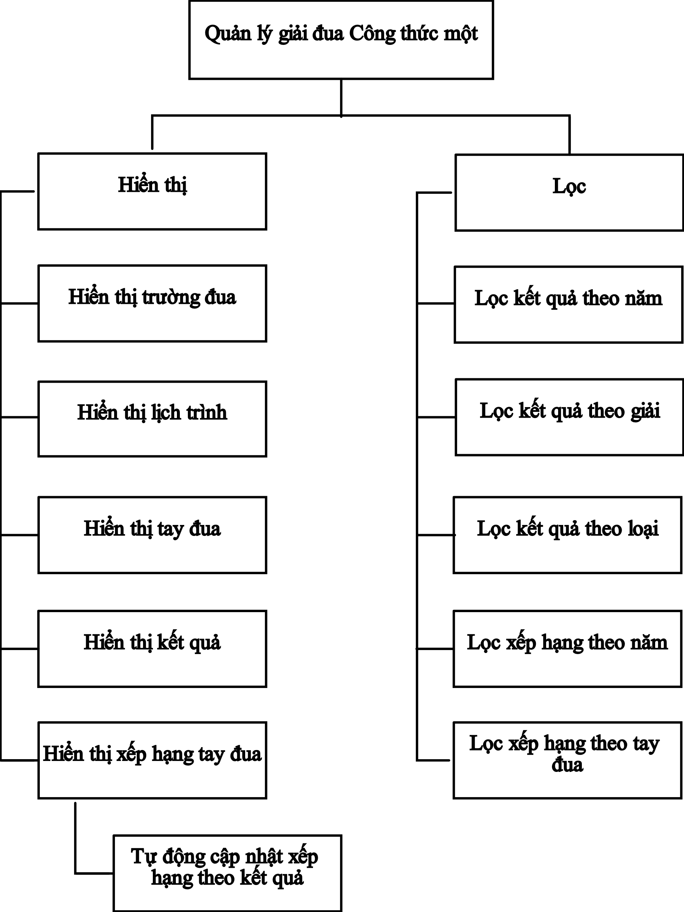

* + - * 1. Biểu đồ phân rã chức năng của Quản lý giải đua Công thức một

Biểu đồ phân rã chức năng trên thể hiện cách chức năng phần mềm được hệ thống và phân thành các mục. Đầu tiên, ta sẽ có chức năng cấp 1 cũng như chức năng chính là Quản lý giải đua Công thức một. Chức năng này sẽ được phân rã thành 2 loại chức năng cấp 2 là: Hiển thị, Lọc.

Trong đề tài này, việc phân rã chức năng cấp 2 sẽ được dựa trên mục đích của chức năng. Cuối cùng, các chức năng cấp 2 sẽ được phân rã thành các chức năng cấp 3 theo loại thông tin nó được phép tác động vào. Với hiển thị, sẽ được phân làm 5 chức năng: Hiển thị lịch trình, Hiển thị tay đua, Hiển thị trường đua, Hiển thị kết quả, Hiển thị xếp hạng tay đua.

Với lọc, sẽ được phân rã thành 5 chức năng: Lọc kết quả theo năm, Lọc kết quả theo giải, Lọc kết quả theo loại, Lọc kết quả theo tay đua. Đặc biệt, phần lọc kết quả theo năm, giải và loại có thể được sử dụng kết hợp với nhau để truy xuất thông tin kết quả cụ thể.

* + 1. Phân cấp luồng dữ liệu

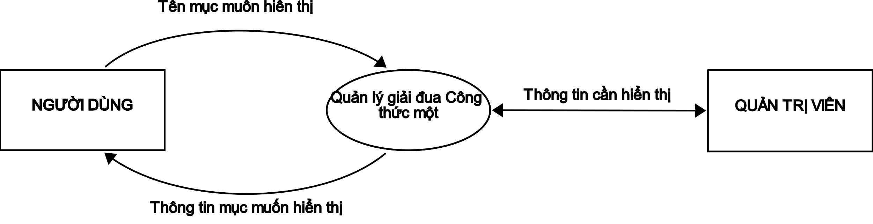

* + - * 1. Biểu đồ BLD mức khung cảnh

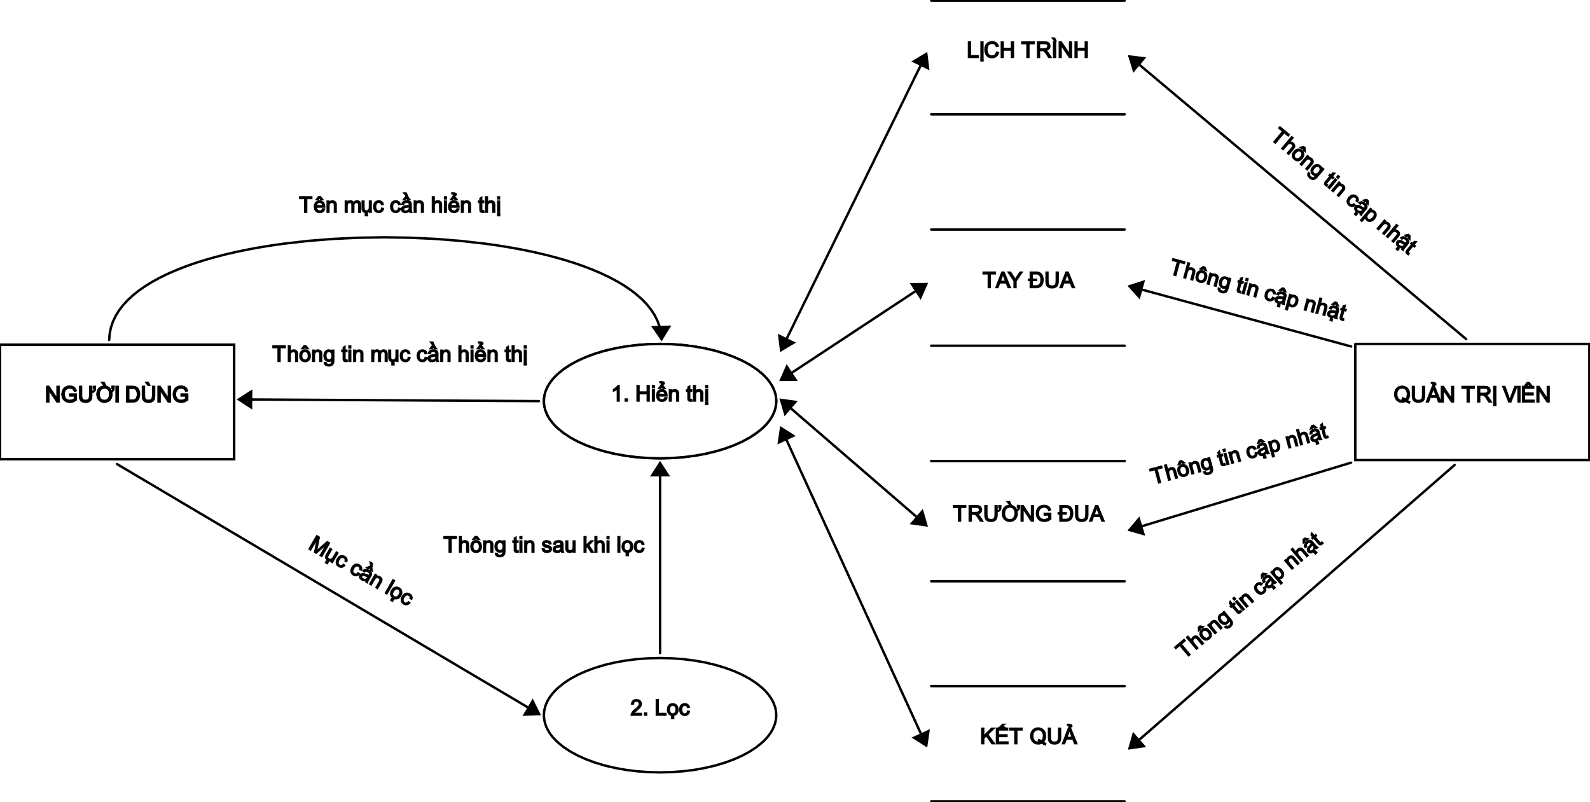

* + - * 1. Biểu đồ BLD mức đỉnh

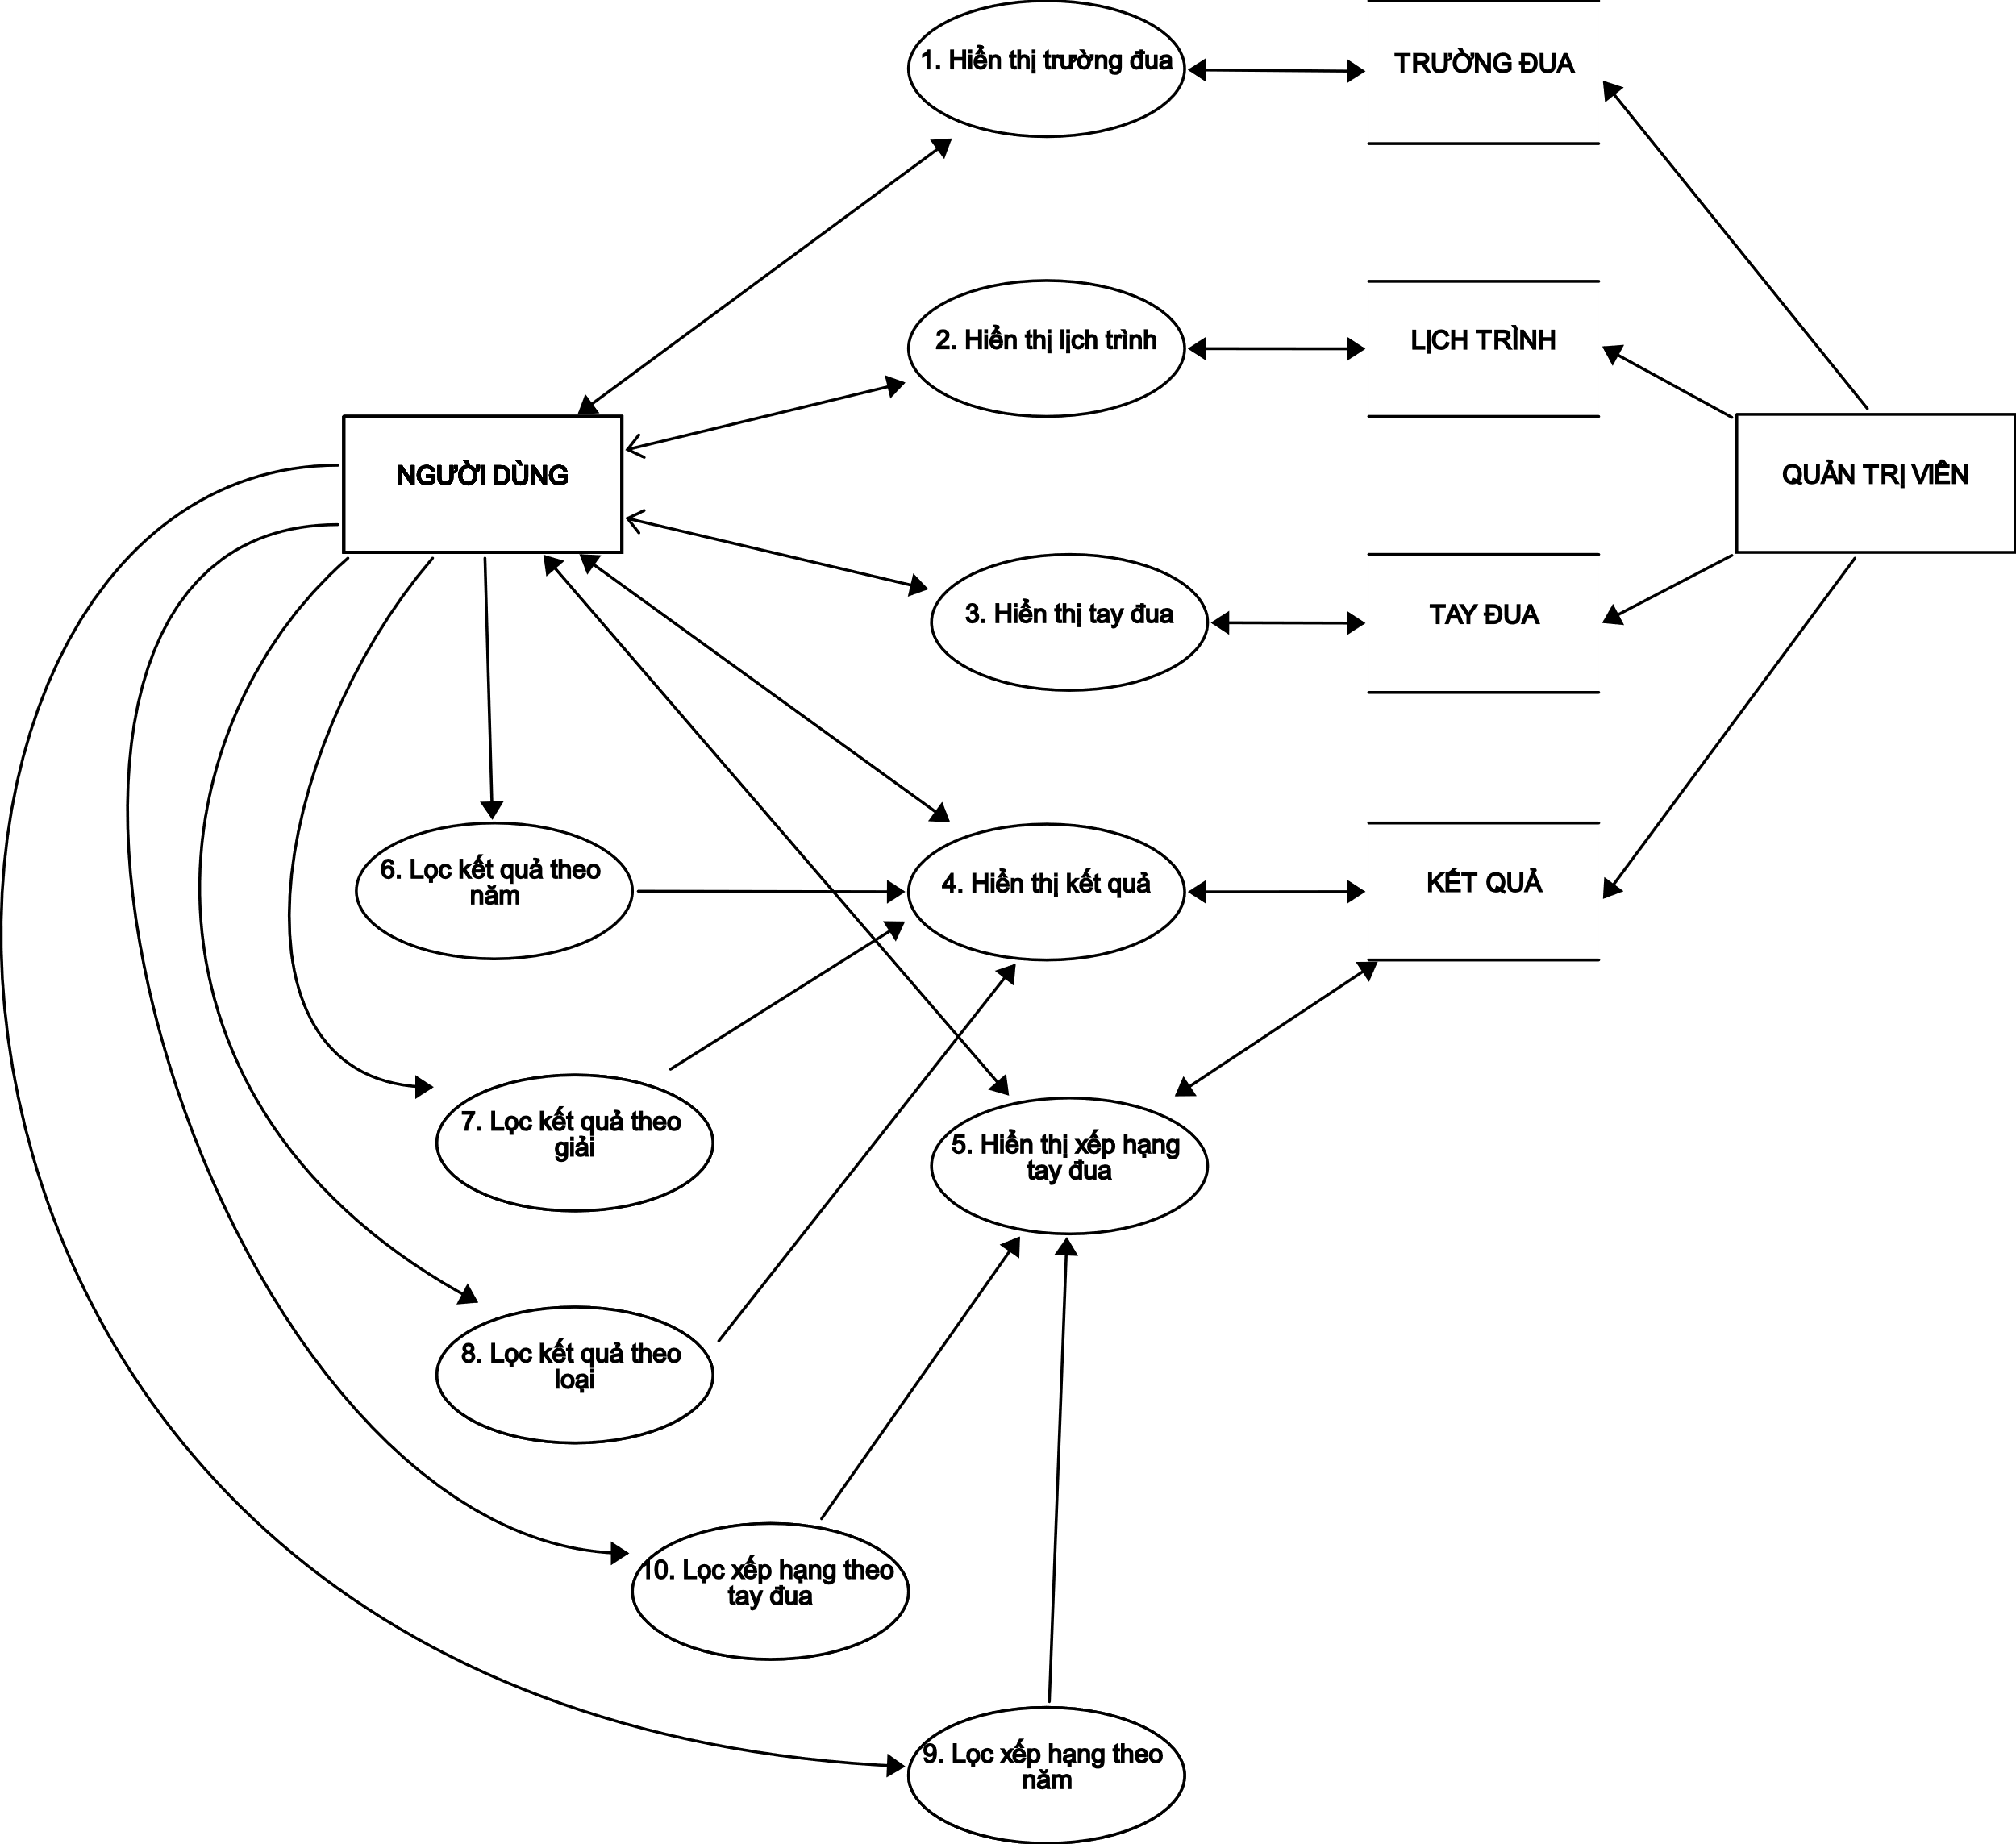

* + - * 1. Biểu đồ BLD mức dưới đỉnh
    1. Thiết kế dữ liệu
       1. Tay đua (driver)

|  |  |  |
| --- | --- | --- |
| **Tên trường dữ liệu** | **Kiểu dữ liệu** | **Mô tả** |
| driver_id (Primary Key) | INT | Mã tay đua |
| team_id (Foreign Key) | INT | Mã đội đua |
| name | VARCHAR(50) | Tên tay đua |
| country | VARCHAR(20) | Quốc tịch |
| podiums | INT | Số lần lọt hạng 3 |
| points | FLOAT | Điểm số |
| grands_prix_entered | INT | Số giải đua tham gia |
| world_championships | INT | Số giải vô địch thế giới |
| highest_race_finish | VARCHAR(20) | Số lần đạt thành tích cao nhất |
| highest_grid_position | INT | Vị trí xuất phát cao nhất |
| date_of_birth | DATE | Ngày tháng năm sinh |
| place_of_birth | VARCHAR(50) | Nơi sinh |
| position | VARCHAR(50) | Số vị trí trong đội đua |
| position_png | VARCHAR(255) | Ảnh số vị trí dạng png |
| transparent_profile_png | VARCHAR(255) | Ảnh cá nhân dạng png |
| profile_avif | VARCHAR(255) | Ảnh cá nhân dạng avif |

* + - 1. Đội đua (team)

|  |  |  |
| --- | --- | --- |
| **Tên trường dữ liệu** | **Kiểu dữ liệu** | **Mô tả** |
| team_id (Primary Key) | INT | Mã đội đua |
| short_name | VARCHAR(30) | Tên đội đua rút gọn |
| full_name | VARCHAR(50) | Tên đội đua đầy đủ |
| base | VARCHAR(50) | Trụ sở |
| team_chief | VARCHAR(50) | Đội trưởng |
| technical_chief | VARCHAR(100) | Đội trưởng kỹ thuật |
| chassis | VARCHAR(10) | Khung gầm |
| power_unit | VARCHAR(20) | Đơn vị động lực |
| first_team_entry | INT | Lần đầu tham gia |
| world_championships | INT | Số giải vô địch thế giới |
| highest_race_finish | VARCHAR(50) | Lần đạt vị trí cao nhất trong cuộc đua |
| pole_positions | INT | Vị trí xuất phát |
| fastest_laps | INT | Số lần đạt vòng đua nhanh nhất |
| car_png | VARCHAR(255) | Ảnh xe dạng png |
| small_logo_png | VARCHAR(255) | Ảnh logo dạng png |
| full_logo_avif | VARCHAR(255) | Ảnh logo dạng avif |

* + - 1. Lịch trình (schedule)

|  |  |  |
| --- | --- | --- |
| **Tên trường dữ liệu** | **Kiểu dữ liệu** | **Mô tả** |
| schedule_id (Primary Key) | INT | Mã lịch trình |
| circuit_id | INT | Mã trường đua |
| year | INT | Năm tổ chức |
| month | VARCHAR(255) | Tháng tổ chức |
| date | INT | Ngày tổ chức |
| round | VARCHAR(10) | Thứ tự vòng trong mùa giải |
| grand_prix_title | VARCHAR(100) | Tên đầy đủ của giải đua |

* + - 1. Kết quả (result)

|  |  |  |
| --- | --- | --- |
| **Tên trường dữ liệu** | **Kiểu dữ liệu** | **Mô tả** |
| result_id | INT | Mã lịch trình |
| schedule_id | INT | Mã trường đua |
| driver_id | INT | Mã tay đua |
| type | VARCHAR(20) | Loại kết quả |
| car | VARCHAR(50) | Tên xe |
| laps | INT | Vòng số |
| time_retired | VARCHAR(20) | Thời gian dừng |
| pts | INT | Số điểm |

* + - 1. Kết quả vòng đua nhanh nhất (fastest lap result)

|  |  |  |
| --- | --- | --- |
| **Tên trường dữ liệu** | **Kiểu dữ liệu** | **Mô tả** |
| result_id | INT | Mã lịch trình |
| schedule_id | INT | Mã trường đua |
| driver_id | INT | Mã tay đua |
| car | VARCHAR(50) | Tên xe |
| laps | INT | Vòng số |
| time_of_day | VARCHAR(20) | Thời gian diễn ra |
| time | VARCHAR(20) | Thời gian vòng đua nhanh nhất |
| avg_speed | VARCHAR(20) | Tốc độ trung bình |

* + - 1. Trường đua (circuit)

|  |  |  |
| --- | --- | --- |
| **Tên trường dữ liệu** | **Kiểu dữ liệu** | **Mô tả** |
| circuit_id (Primary Key) | INT | Mã trường đua |
| name | VARCHAR(255) | Tên trường đua |
| first_grand_prix | YEAR | Năm có giải đua đầu tiên |
| number_of_laps | INT | Số vòng đua |
| race_distance | VARCHAR(20) | Khoảng cách |
| lap_record | VARCHAR(50) | Vòng đua đạt kỉ lục |
| carbon_png | VARCHAR(255) | Ảnh trường đua dạng png |
| circuit_avif | VARCHAR(255) | Ảnh trường đua dạng avif |

* + - 1. Sơ đồ thực thể liên kết tăng cường (Enhanced Entity-Relationship - EER)

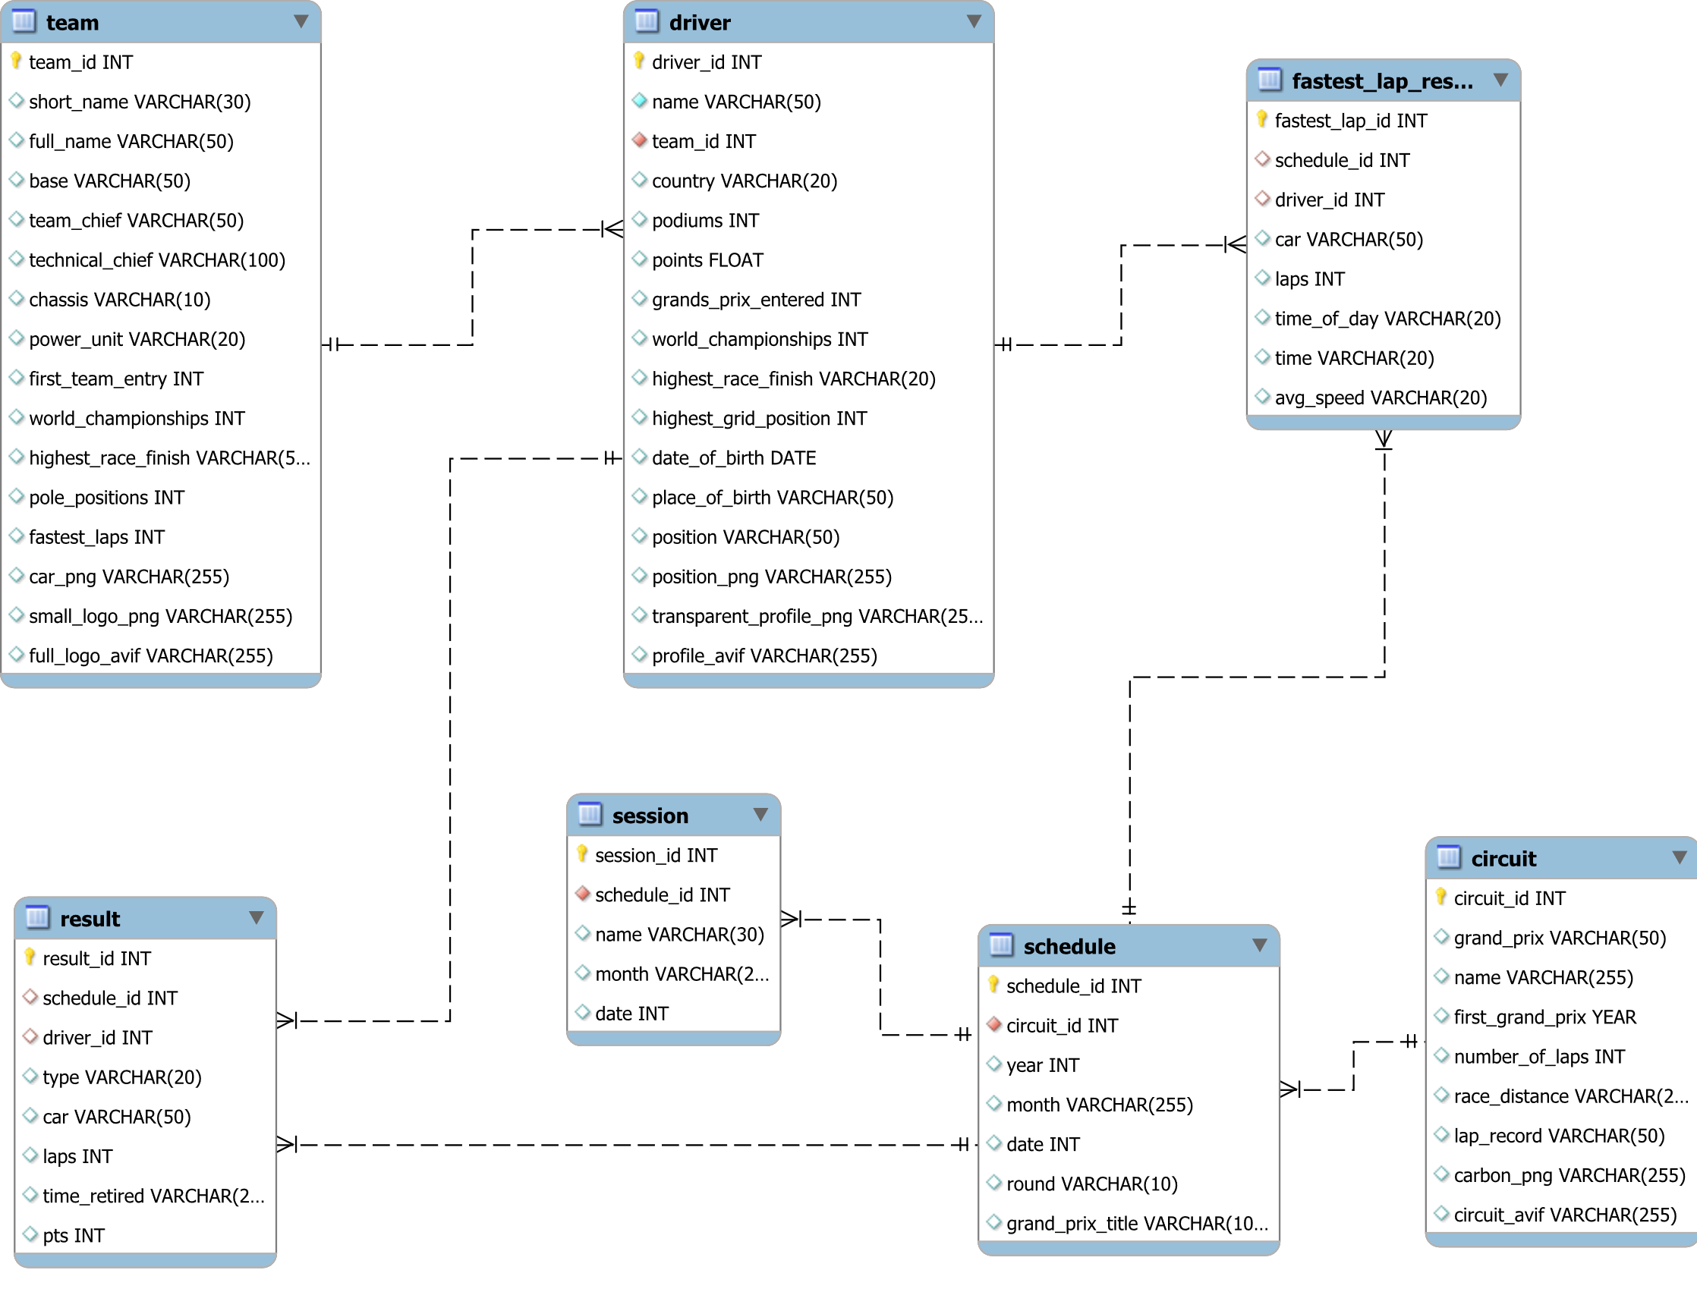

* + - * 1. Sơ đồ thực thể liên kết tăng cường EER

1. TRIỂN KHAI THỰC NGHIỆM
   1. Cấu hình và chạy dự án

Trong thư mục config sẽ chứa các file cấu hình cơ sở dữ liệu. File default.js để lưu các cấu hình tài khoản mặc định, development.js để lưu cấu hình trong quá trình phát triển.

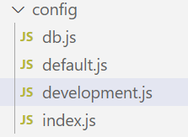

* + - * 1. Cây thư mục config

Cấu hình database sẽ được lưu dưới dạng json. Trong đó, db chứa các thông tin cần thiết trong việc cấu hình cơ sở dữ liệu, host là tên máy chủ, user là tên người dùng, password là mật khẩu, database là tên cơ sở dữ liệu cần kết nối. Thay đổi thông tin các mục trên để kết nối cơ sở dữ liệu.

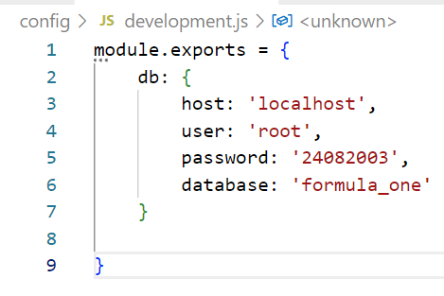

* + - * 1. Cấu hình cơ sở dữ liệu

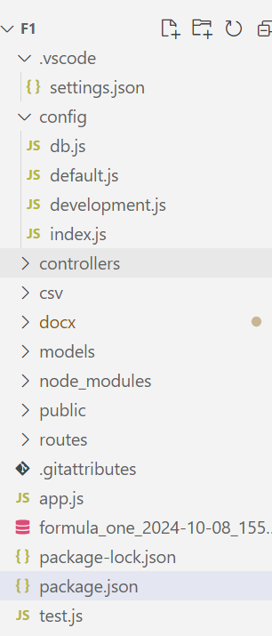

* + - * 1. Cây thư mục dự án

Trong package.json sẽ lưu thông tin về tên, phiên bản, mô tả, file main và các dependency. Các dependency là tên các thư viện và framework. Sử dụng câu lệnh trong phần scripts để chạy, start để chạy trong môi trường sản phẩm thực tế, dev để chạy thử trông môi trường phát triển.

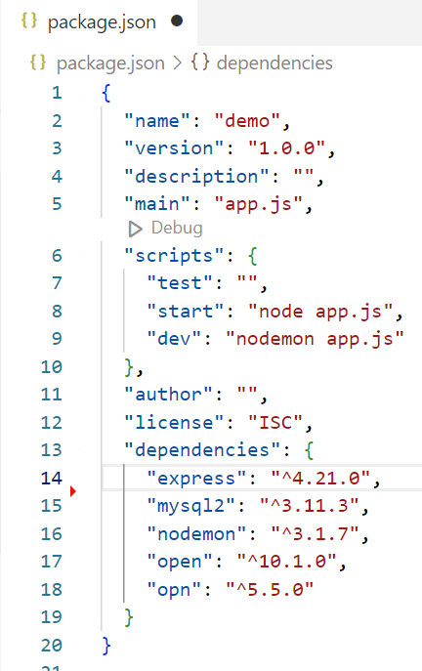

* + - * 1. Cấu hình file package.json
  1. Một số trang giao diện

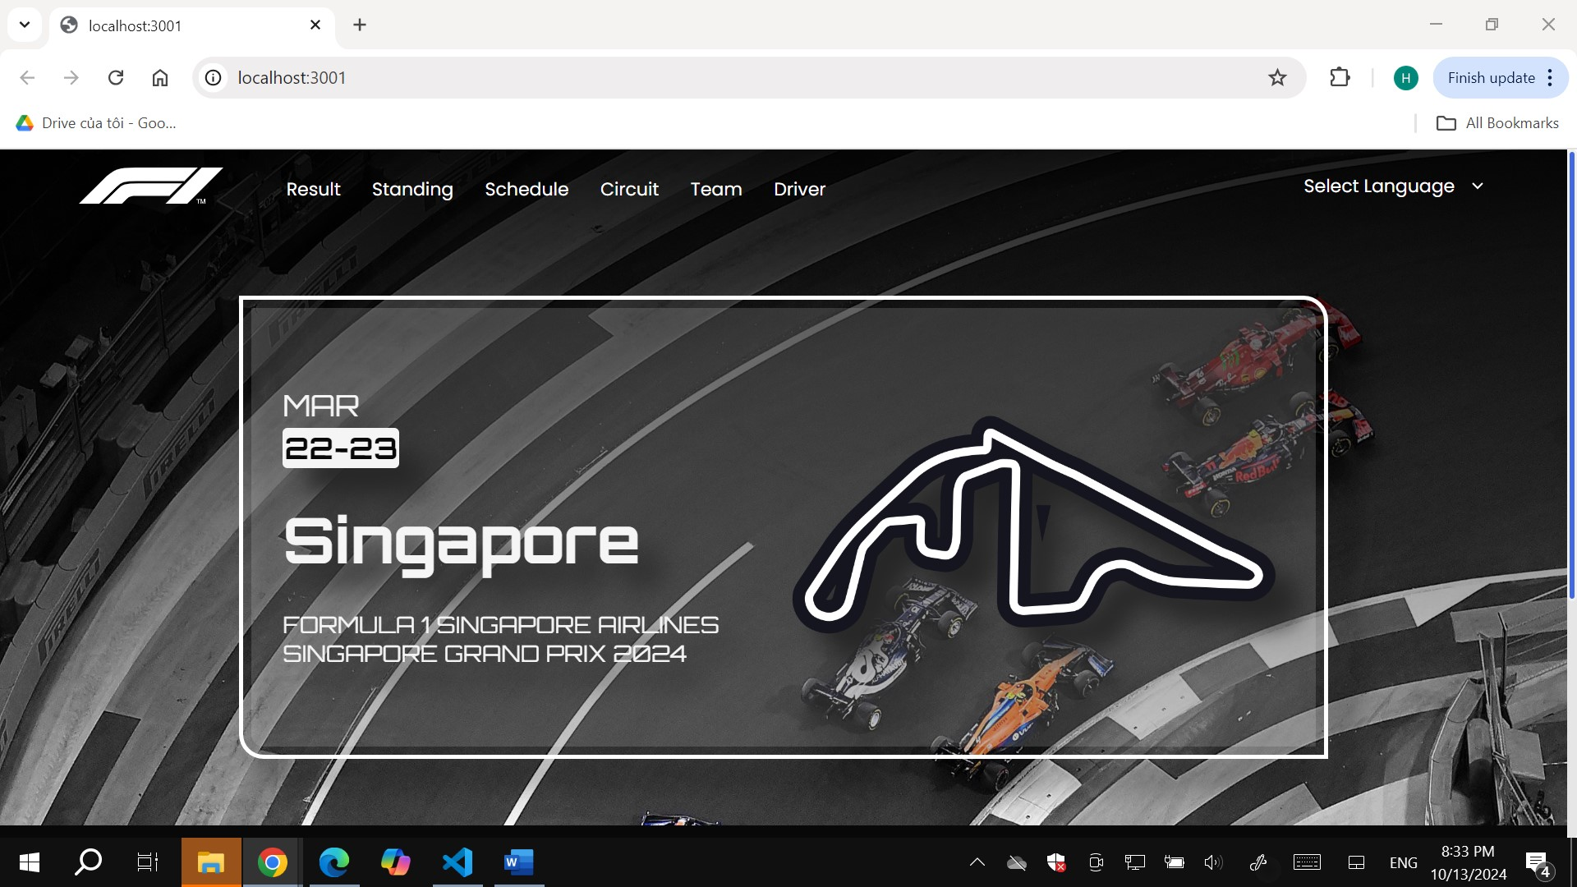

* + - * 1. Giao diện trang chủ

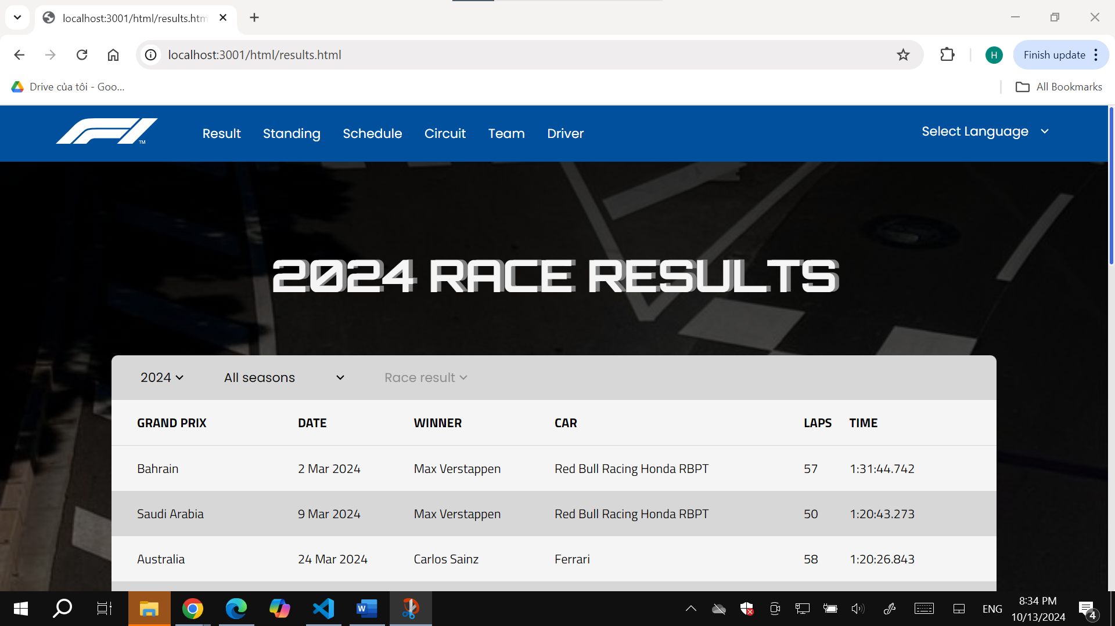

* + - * 1. Giao diện hiển thị kết quả tất cả các vòng

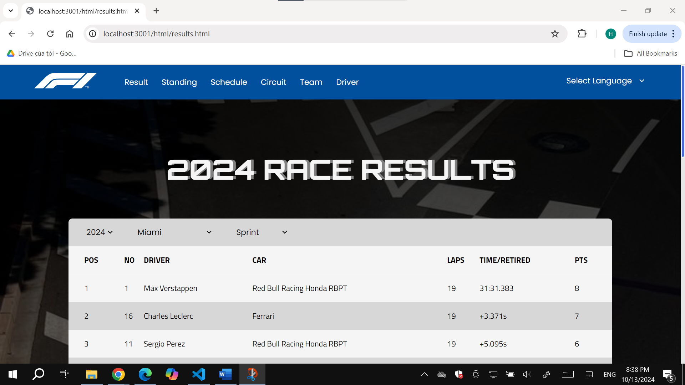

* + - * 1. Giao diện hiển thị kết quả chi tiết theo vòng và loại

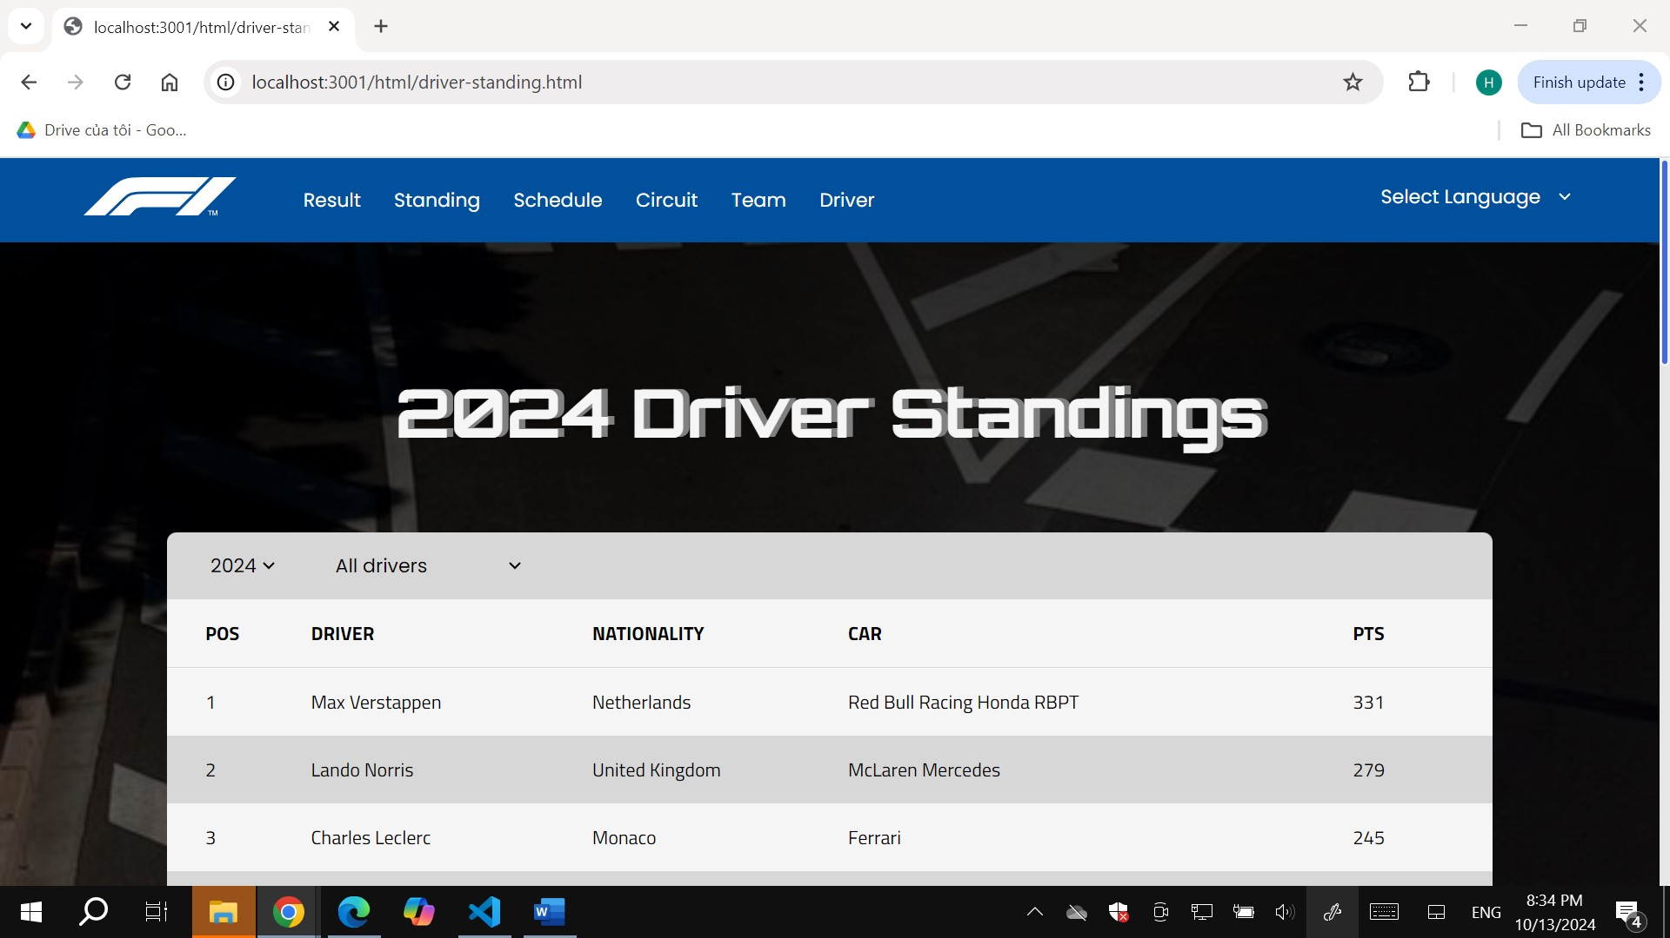

* + - * 1. Giao diện hiển thị xếp hạng tay đua

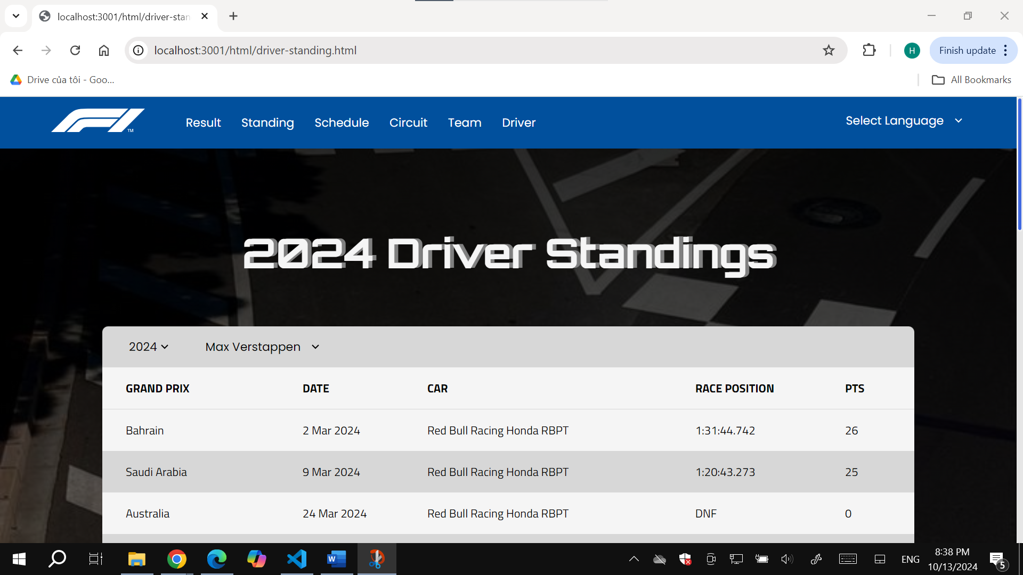

* + - * 1. Giao diện hiển thị xếp hạng tay đua theo tay đua cụ thể

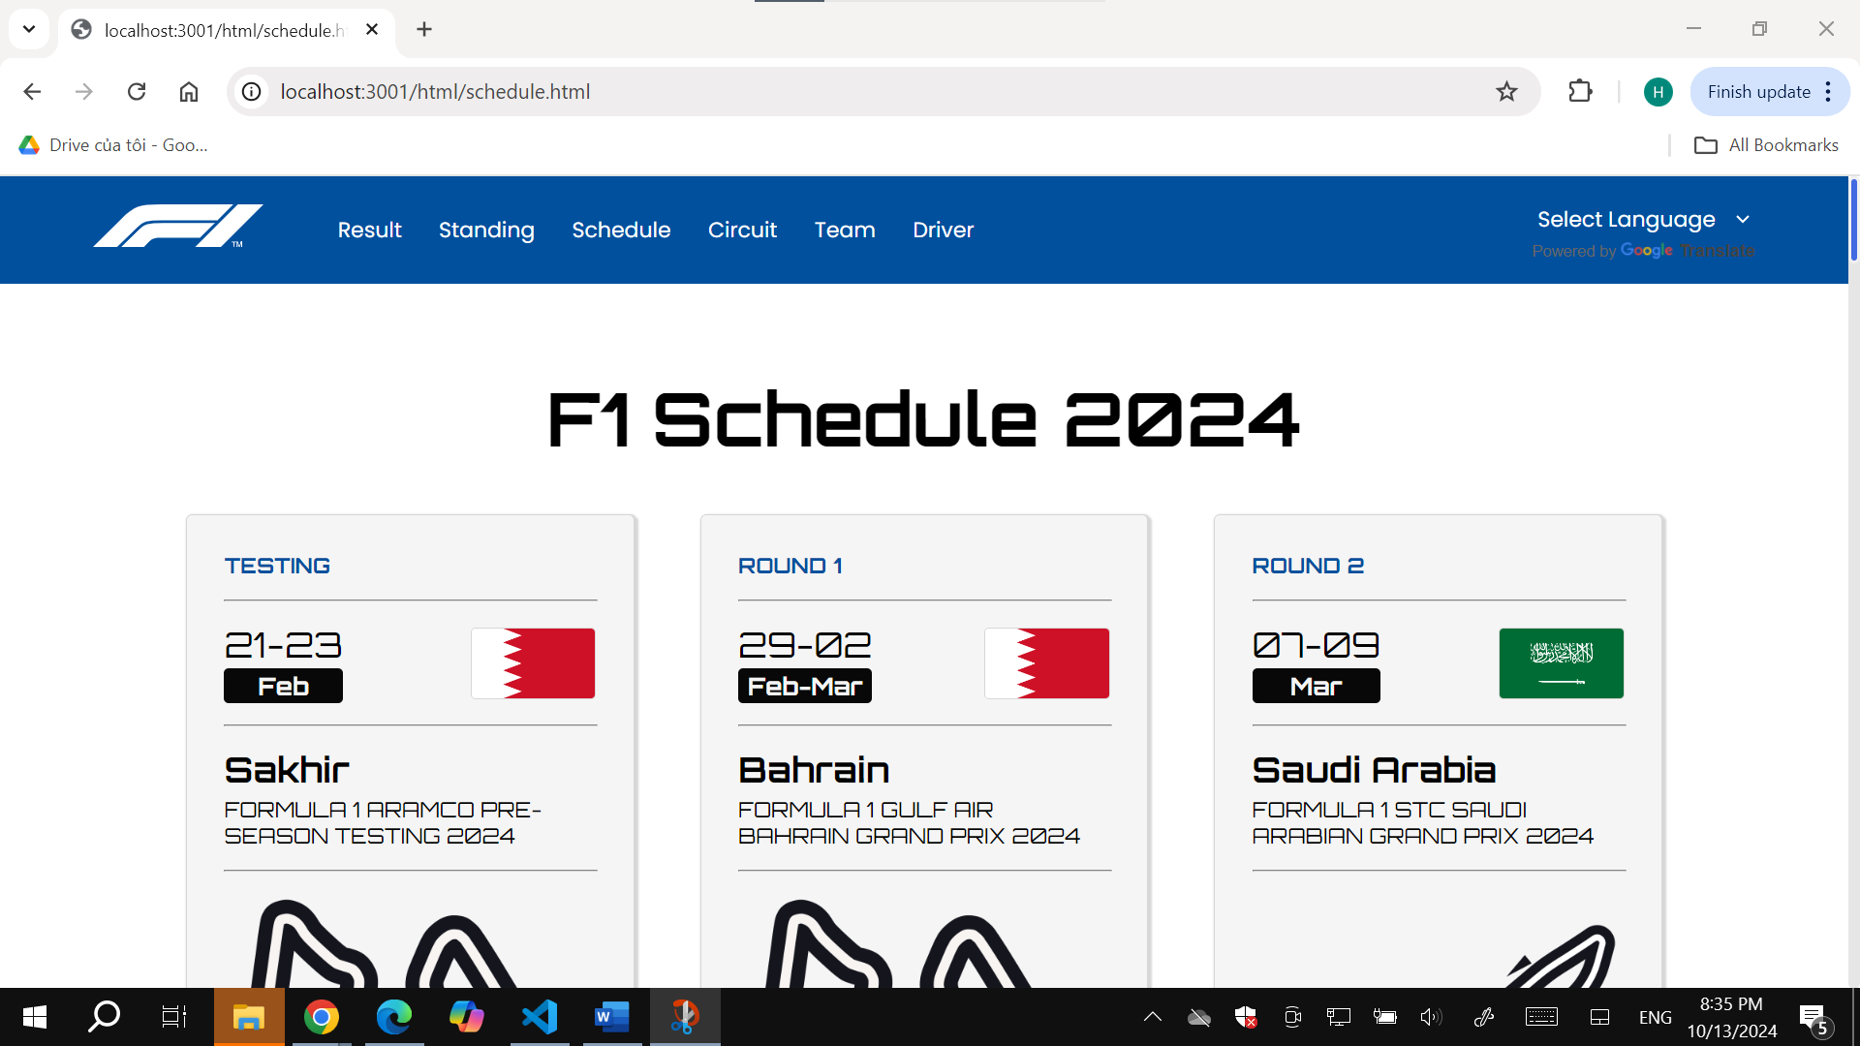

* + - * 1. Giao diện hiển thị lịch trình

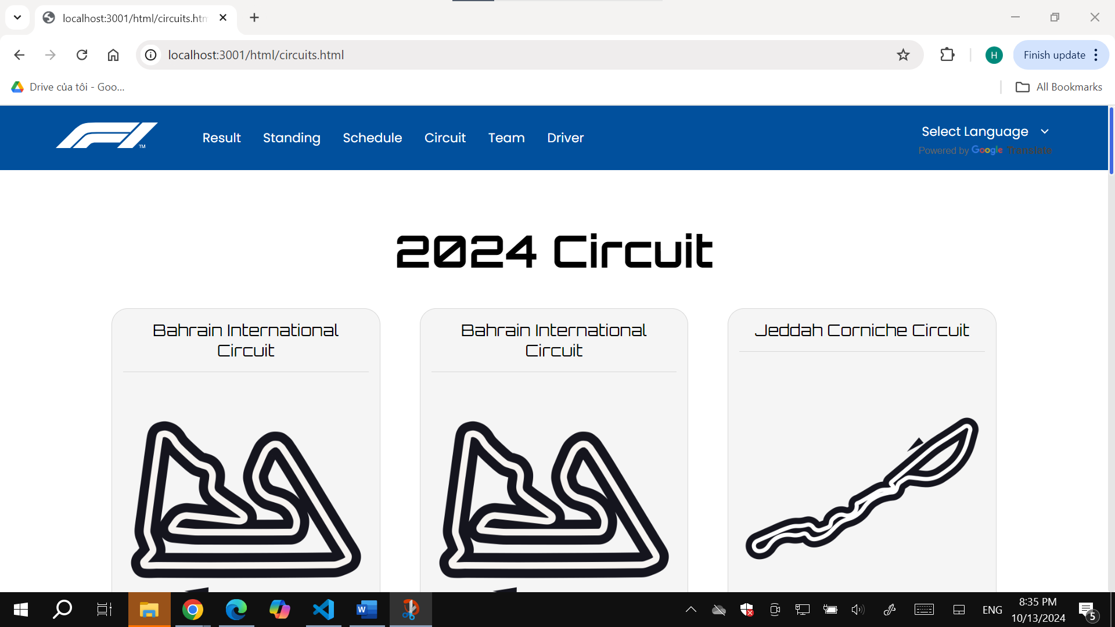

* + - * 1. Giao diện hiển thị trường đua

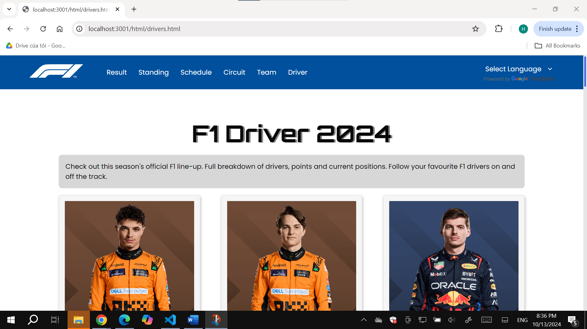

* + - * 1. Giao diện hiển thị tay đua

KẾT LUẬN

Nhóm chúng em đã thành công xây dựng phần mềm quản lý giải đua Công thức một sử dụng Node.js, MySQL làm cơ sở dữ liệu với ngôn ngữ JavaScript. Phần mềm có giao diện trực quan, hài hòa, dễ sử dụng, truy xuất nhanh chóng và đạt đủ các mục tiêu đề ra. Đồng thời, mã nguồn và cấu hình cũng dễ dàng cho việc bảo trì và nâng cấp. Tuy nhiên, phần mềm còn có một vài nhược điểm như có quá ít chức năng và chức năng chỉ tập trung xây dựng cho đối tượng người dùng cuối. Điều này khiến việc cập nhật, sửa đổi thông tin của đối tượng người quản trị sẽ có nhiều bất cập. Dữ liệu sử dụng hiển thị chưa đa dạng, mới chỉ có các dữ liệu trong năm 2024 và chưa có chức năng tự động cập nhật kết quả từ trang web www.formula1.com chính thức. Một số chỗ trong giao diện chưa thực sự hợp lý.

Về phương hướng phát triển, phần mềm dự định sẽ nâng cấp thêm giao diện, cải thiện hiệu suất. Ngoài ra còn thêm một số chức năng cập nhật dữ liệu cho người quản trị, thêm chức năng tìm kiếm, gửi email về thông tin mới cho người dùng. Cập nhật thêm các mục thông tin người dùng muốn xem.

Bài làm của nhóm em còn nhiều thiếu sót và chưa hoàn thiện. Vì vậy, nhóm em rất mong nhận được lời góp ý của các thầy cô để rút kinh nghiệm và tiến bộ hơn nữa.

Nhóm em xin chân thành cám ơn!

TÀI LIỆU THAM KHẢO

1. <https://fptshop.com.vn/tin-tuc/danh-gia/he-quan-tri-co-so-du-lieu-la-gi-175438>
2. <https://vi.wikipedia.org/wiki/MySQL>

PHÂN CÔNG CÔNG VIỆC

|  |  |  |
| --- | --- | --- |
| Họ và tên | Mục | Khối lượng công việc |
| **Lê Thị Hương** | 1.1.3, 2.1, 2.2, 3, 3, Code trang chủ, kết quả | 35% |
| Nguyễn Trọng Việt Anh | 1.3.1, 2.3.3, Code trang tay đua | 15% |
| Lê Năng Duẫn | 1.2, 2.3.1, Code trang xếp hạng tay đua | 15% |
| Nguyễn Quang Đức | 1.3.2, 2.3.3, Code trang trường đua | 15% |
| Nguyễn Hương Ly | 1.1, 2.3.2, Code trang lịch trình | 20% |